Сабақтың тақырыбы: Д.Исабеков «Ата үміті» Кейіпкерлер бейнесі.
Мақсаты:
а) білімділік: повесть бойынша оқушылардың білімін тиянақтау, Тоқсанбай, Омаш, Ергеш бейнелеріне талдау жасап, өз ойын жүйелі жеткізе алуға үйрету.
ә) дамытушылық: өзіндік ой қорыта білу, шығармашылықпен жұмыстану қабілетін жетілдіру, ой-өрісі мен дүниетанымын кеңейту, сабаққа қызығушылығын ояту .
б) тәрбиелік: жақсы мен жаманды ажырата білуге дағдыландыру, кейіпкерлер бойындағы жақсы қасиеттерді үлгі ету, адалдық пен шыншылдыққа тәрбиелеу.
Сабақтың түрі: жинақтау
Әдіс-тәсілдері: пікірталас, СТО технологиялары
Көрнекілігі: флипчарт, АКТ, электрондық оқулық, ACTIVote .
Сабақтың барысы:
І Ұйымдастыру
- Амандасу, түұгелдеу, оқушылар назарын сабаққа аудару
- Психологиялық дайындық.
- Үй тапсырмасын сұрау
І топ –хронологиялық кесте
ІІ топ –естелік
ІІІ топ – шығармашылығы
ІІ Жаңа сабақ
- Қызығушылықты ояту сатысы
Ой қозғау
- Балалар, кейіпкер дегеніміз кім?
- Мінездеме дегеніміз не?
адал
Кім туралы айтылған ?
Кімге айтылған сөздер?
ұры алдампаз
мейірімді
еңбекқор

дөрекі

ұятсыз қиындықты көп көрген шарасыз

1 –Омаш туралы; 2 –Тоқсанбай қартқа айтылған
- Мағынаны тану сатысы
Кейіпкер | Іс-әрекеті | Қандай мінездің адамы
І топ –Тоқсанбай қартқа
ІІ топ – Омашқа
ІІІ топ – Ергешке

Топтық жұмыс
I топ - Шығарманың композициялық құрылысына талдау жасау.
II топ - Омаш портретін тауып оқыңдар
III топ – Венн диаграммасы (Омаш пен Тоқсанбай)

Сөздік жұмысы
Дермене – жусанның түрі, дәрілік шөп
Шайла – күрке
Қада – күркенің төрт бұрышына қадайтын ағаш
Пәтір –бәтер (нан бәтер, қаттама, көмбе, бауырсақ, күлше, жаппа, таба нан түрлері қазақтардың таза өз үлттық тағамдары. … Жаппа, күлше деген нандарды қатты қызған тандырға, пешке пісірген. Ол қаттама деген бәтердің бір түрі)
Жасымық- ноқат, дақ
Құлқайыр –қурай
Сом – ақша
Шот –
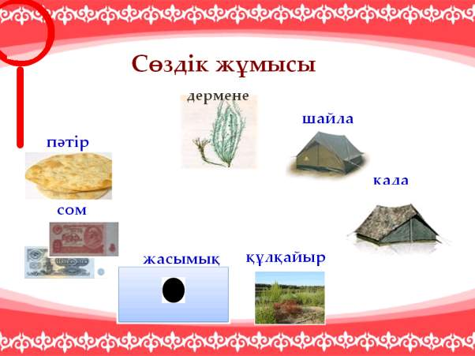
Пікірталас
РАФТ стратегиясы
І топ ІІ топ ІІІ топ
Роль – Тоқсанбай Роль – Омаш
Аудитория – Омаш Аудитория – халық Екі топқа өз пікірлерін
Форма – хат Форма – үндеу айтады
Тақырып – «Адалдықтың ақ жібі» Тақырып – «Адамгершілік –асыл қазына»

Концептуалдық кесте (кейіпкерлерге баға беру)

топ | кейіпкерлер | Өмірге қызығушылығы | Адамгершілік қасиеті | Кейіпкерлерге баға
І | Тоқсанбай
ІІ | Омаш
ІІІ | Ергеш

Сергіту сәті
Иесіне қайтар ойыны

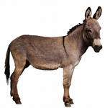
Ергеш Омаш

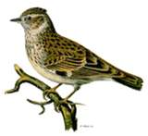
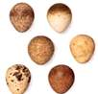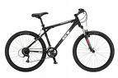

Тоқсанбай

Ой толғаныс сатысы
Тест тапсырмасы (ACTIVote пайдалану)
- Мені, мені шотпен ұрмақ! Аха-ха-ха... Катюшамен атпаса анау-мынау мылтыққа өле қоймаймын . Кімнің сөзі?
А) Тоқсанбай В) Ергеш С) Омаш
2. «Жасымық» сөзінің мағынасы?
А) ноқат В) шөп атауы С) мылтық
3. «Құдайдың ұрған жері осы болды. Мынау асығатын емес» Кімнің сөзі?
А) Тоқсанбай В) Ергеш С) Омаш
4. ..................... заманынан келе жатқан сары самаурын әндете ызылдады.
А) ерте В) атам С) Николай
5. Тоқсанбай шал үйіне келген соң не істеді?
А) ақша санады В) немересіне велосипед сатып алды С) қонақ шақырып, садақа берді
6. «Ергешжанның атын атап келіп тұрған соң жеті сомын соларға бердім». Кімнің сөзі?
А) Тоқсанбай В) кемпір С) Омаш
7. Ауыл шалдарын ауызашарға шақырғандағы Тоқсанбайдың ойы не еді?
А) жасаған күнәсін құдайы беріп жеңілдету
Б) қуанышымен бөлісу
С) парызым деп есептеді
8. Омаш сол бетімен алдына кеп тізерлеп жығылып, еңкілдеп қоя берді. Омаш неге жылады?
А) кешірім сұрады Б) өз ұрлығын жабу үшін С) шын көңілімен жылады
9. Тоқсанбай қарт соғыста неше баласын жоғалтты?
А) 6 Б) 4 С)2
10.
Бекіту сұрақтары:
- Әңгіменің «Ата үміті» аталу себебі неде деп ойлайсыңдар?
- Әңгіме соңы немен аяқталды? (дүниеқоңыздық пен қатыгездікті адамгершілік пен адалдық жеңді)
- Омаш әңгіме соңында өзін қалай сезінді? (тауып оқу)

Электрондық оқулықпен жұмыс
Электрондық оқулықтан «Адалдық пен шыншылдық» тақырыбында бейнеролик тыңдау.
Эссе жазу (5 мин)

Қорытынды:
- Балалар, біз бүгін әңгімедегі кейіпкерлер , олардың іс-әрекеттері арқылы күнделікті өмірде ұшырасатын түрлі қатыгездік пен дүниеқоңыздық, дөрекілік, ұрлық, ұятсыздық сияқты жаман қасиеттерді адамгершілік, адалдық, еңбекқорлық сияқты асыл қасиеттер жеңіп шығатынына көзіміз жетті. Алып денелі, жас жігіт Омаштың алдында абыройлы, адал адам Тоқсанбай шал әлдеқайда биіктен көрінді. Әрқашан жақсылық бойымыздан табылсын!
Бағалау:
Үй тапсырмасы:
Екі жақты күнделік
Әңгімеде саған не әсер етті? | Несімен әсер етті?

№1 жалпы орта білім беретін мектеп

Д.Исабеков «Ата үміті»
Кейіпкерлер бейнесі
Ашық сабақ жоспары
6 сынып

Қазақ тілі мен әдебиеті пәні мұғалімі Алипова Г.Т.

Орал 2010 жыл

